**Лабораторная работа №8**

**Дисциплина:** Сети и телекоммуникации

**Работу выполнила:** Белорукова Елизавета Игоревна

Студентка 3 курса ИВТ 1 подгруппа

**Задание №1:** продемонстрировать и объяснить поля цифрового сертификата на SSL-соединении.

Для выполнения работы рассмотрим SSL-сертификат сайта sberbank.ru

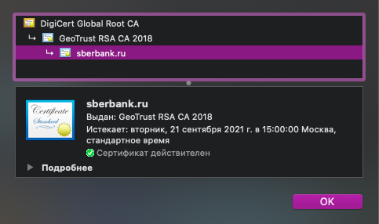

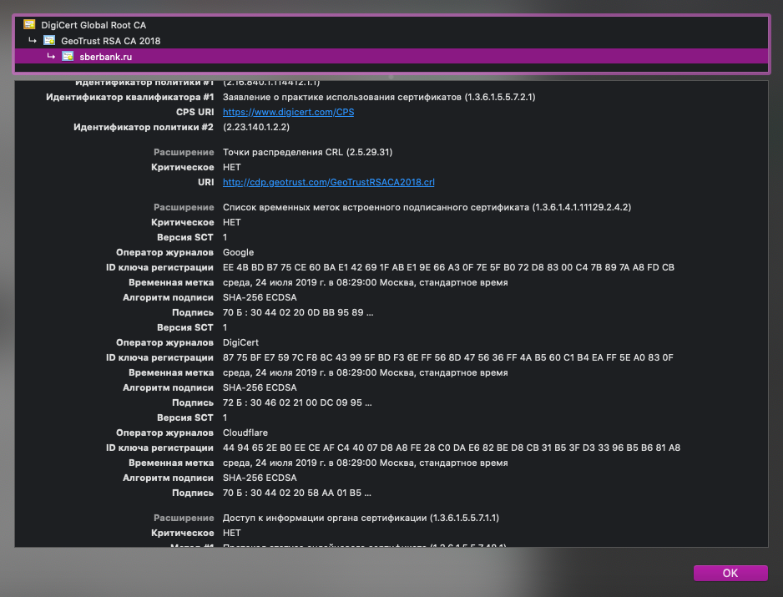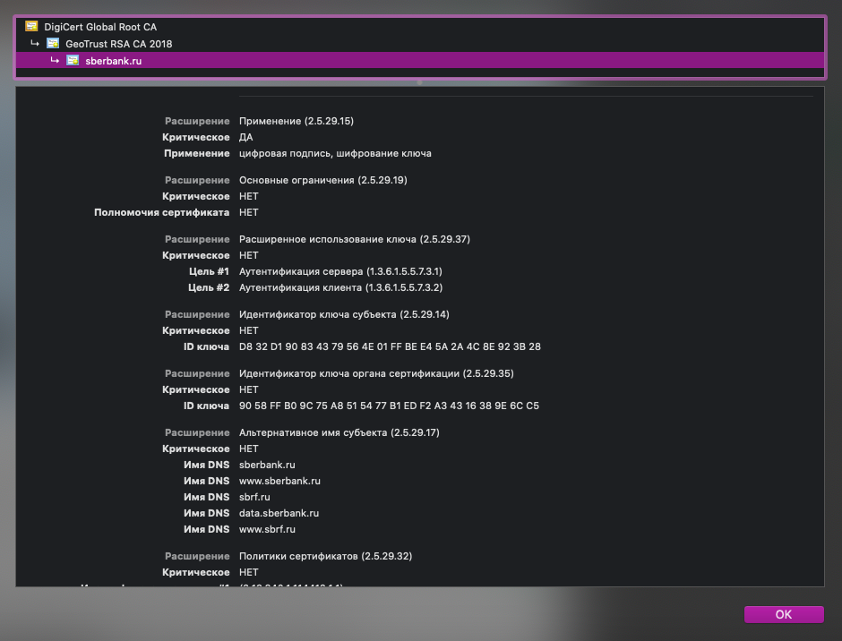

|  |  |
| --- | --- |
| Название поля | Значение |
| Версия | Указывает версию SSL |
| Серийный номер | Серийный номер сертификата |
| Алгоритм подписи | Указывает используемый алгоритм шифрования |
| Хэш-алгоритм подписи | Указывает используемый алгоритм хэширования |
| Издатель | Компания выдавшая сертификат |
| Действителен с | Дата выдачи сертификата |
| Действителен по | Дата окончания действия сертификата |
| Субъект | Домен получивший сертфикат |
| Открытый ключ | Хранит в себе публичный криптографический ключ |
| Параметры открытого ключа | Специальный параметры необходимые для дешифровки |
| Использование ключа | Действия для которых применяется ключ |
| Дополнительное имя субъекта | Другие домены компании |

**Задание №2:** настроить сетевую трансляцию адресов (SNAT) для общего доступа в интернет.

